信息安全专业
作业（实验报告）

课 程 硬件安全设计与检测
题 目 RL和LR算法计时攻击
学生姓名 杨佳伲 评分
学 号 2022132006 班级 信安实验221
时 间 2025/4/16

网络空间安全学院
一、实验目的
1、 掌握模幂运算中右到左（Right-to-Left, RL）和左到右（Left-to-Right, LR）算法的实现原理与编程实现方法。
2、 熟悉如何对不同模幂算法执行过程进行精确计时，掌握计时分析在密码安全中的作用。
3、 理解并掌握侧信道攻击（Side-Channel Attack）中基于执行时间差异恢复密钥bit的基本思路和方法。
二、实验内容
1、根据RL和LR算法原理，编写一个底数、指数、模数均为32比特的模幂实现算法。（RL一个，LR一个）
2、针对两种实现算法，编写计时程序和存储计时数据程序。
3、随机产生n个不同的底数，存入测试用例库，作为测试输入数据。
4、读取测试输入，实施计时测量，记录计时结果，作为测试输出结果。
5、编程分析计时结果，进行检验运算，最后得到攻击单bit结果。
6、自动攻击：将3、4、5按整体攻击迭代要求组合在一起，实施完整密钥攻击。

三、实验结果
实验示例代码
import random
import time
import math
import matplotlib.pyplot as plt
from collections import defaultdict

# 1. 模幂算法实现

def modular_pow_RL(base, exponent, modulus):
"""
右到左(Right-to-Left)模幂算法
"""
result = 1
base = base % modulus
while exponent > 0:
if exponent % 2 == 1:
result = (result * base) % modulus
exponent = exponent >> 1
base = (base * base) % modulus
return result

def modular_pow_LR(base, exponent, modulus):
"""
左到右(Left-to-Right)模幂算法
"""
result = 1
bits = exponent.bit_length()
for i in range(bits-1, -1, -1):
result = (result * result) % modulus
if (exponent >> i) & 1:
result = (result * base) % modulus
return result

# 2. 计时测量程序

def measure_time(algorithm, base, exponent, modulus, iterations=1):
"""
测量模幂运算的执行时间
"""
start_time = time.perf_counter_ns()
for _ in range(iterations):
algorithm(base, exponent, modulus)
end_time = time.perf_counter_ns()
return (end_time - start_time) / iterations

# 3. 测试用例生成

def generate_test_cases(n, bit_length=32):
"""
生成n个不同的测试用例(底数)
指数和模数固定为随机生成的32位值
"""
# 生成固定的指数和模数
exponent = random.getrandbits(bit_length)
modulus = random.getrandbits(bit_length)
# 确保模数是奇数且足够大
modulus |= 1
modulus = max(modulus, 3)

# 生成n个不同的底数
bases = set()
while len(bases) < n:
base = random.getrandbits(bit_length)
if base not in bases:
bases.add(base)

return {
'exponent': exponent,
'modulus': modulus,
'bases': list(bases)
}

# 4. 测试执行和结果记录

def run_tests(test_cases, algorithm, iterations_per_test=10):
"""
运行测试并记录时间结果
"""
exponent = test_cases['exponent']
modulus = test_cases['modulus']
bases = test_cases['bases']

results = []
for base in bases:
time_taken = measure_time(
algorithm, base, exponent, modulus, iterations_per_test
)
results.append((base, time_taken))

return {
'exponent': exponent,
'modulus': modulus,
'results': results
}

# 5. 计时结果分析和密钥攻击

def analyze_results(test_results, algorithm_type):
"""
分析计时结果，尝试恢复密钥(指数)的各个bit
"""
exponent = test_results['exponent']
modulus = test_results['modulus']
results = test_results['results']

# 获取指数的二进制表示
exponent_bits = exponent.bit_length()
exponent_bin = bin(exponent)[2:]

print(f"\n真实密钥(指数): {exponent} (二进制: {exponent_bin})")
print(f"模数: {modulus}")
print(f"使用的算法: {'RL' if algorithm_type == 'RL' else 'LR'}")

# 按bit位置分组时间结果
bit_times = defaultdict(list)

for base, time_taken in results:
# 对于每个bit位置，检查该bit是否为1时的平均时间差异
for bit_pos in range(exponent_bits):
mask = 1 << bit_pos
if base & mask:
bit_times[bit_pos].append(time_taken)

# 计算每个bit位置的平均时间
avg_times = {}
for bit_pos in bit_times:
avg_times[bit_pos] = sum(bit_times[bit_pos]) / len(bit_times[bit_pos])

# 尝试恢复密钥
recovered_bits = [0] * exponent_bits
for bit_pos in avg_times:
# 简单的启发式方法：如果该bit位置的平均时间高于中位数，则猜测为1
median_time = sorted(avg_times.values())[len(avg_times)//2]
if avg_times[bit_pos] > median_time * 1.05: # 5%阈值
recovered_bits[bit_pos] = 1

# 构建恢复的指数
recovered_exponent = 0
for bit_pos, bit in enumerate(recovered_bits):
recovered_exponent |= (bit << bit_pos)

# 打印恢复结果
recovered_bin = bin(recovered_exponent)[2:].zfill(exponent_bits)
print(f"恢复的密钥: {recovered_exponent} (二进制: {recovered_bin})")

# 计算准确率
correct_bits = 0
for i in range(exponent_bits):
if ((exponent >> i) & 1) == recovered_bits[i]:
correct_bits += 1

accuracy = correct_bits / exponent_bits * 100
print(f"Bit准确率: {accuracy:.2f}%")

# 可视化
if algorithm_type == 'RL':
plot_bit_times(avg_times, exponent, "Right-to-Left Algorithm")
else:
plot_bit_times(avg_times, exponent, "Left-to-Right Algorithm")

return {
'original_exponent': exponent,
'recovered_exponent': recovered_exponent,
'bit_accuracy': accuracy
}

def plot_bit_times(bit_times, exponent, title):
"""
绘制每个bit位置的时间分布图
"""
bit_positions = sorted(bit_times.keys())
times = [bit_times[pos] for pos in bit_positions]
bit_values = [(exponent >> pos) & 1 for pos in bit_positions]

plt.figure(figsize=(12, 6))
bars = plt.bar(bit_positions, times, color='skyblue')

# 根据实际bit值着色
for idx, val in enumerate(bit_values):
if val == 1:
bars[idx].set_color('salmon')

plt.xlabel('Bit Position')
plt.ylabel('Average Execution Time (ns)')
plt.title(f'Timing Analysis - {title}')
plt.xticks(bit_positions)

# 添加图例
import matplotlib.patches as mpatches
red_patch = mpatches.Patch(color='salmon', label='Bit = 1')
blue_patch = mpatches.Patch(color='skyblue', label='Bit = 0')
plt.legend(handles=[red_patch, blue_patch])

plt.grid(True, linestyle='--', alpha=0.7)
plt.show()

# 6. 自动攻击系统

def automated_attack(algorithm_type, n_test_cases=1000, bit_length=32):
"""
自动攻击流程
"""
print(f"\n{'='*50}")
print(f"开始自动攻击 - 使用{algorithm_type}算法")
print(f"生成{n_test_cases}个测试用例...")

# 1. 生成测试用例
test_cases = generate_test_cases(n_test_cases, bit_length)

# 2. 运行测试
print("运行计时测试...")
algorithm = modular_pow_RL if algorithm_type == 'RL' else modular_pow_LR
test_results = run_tests(test_cases, algorithm)

# 3. 分析结果并攻击
print("分析计时结果并尝试恢复密钥...")
attack_result = analyze_results(test_results, algorithm_type)

return attack_result

# 主程序

if __name__ == "__main__":
# 测试模幂算法的正确性
print("验证算法正确性...")
base, exponent, modulus = 123, 456, 789
assert modular_pow_RL(base, exponent, modulus) == pow(base, exponent, modulus)
assert modular_pow_LR(base, exponent, modulus) == pow(base, exponent, modulus)
print("算法验证通过!")

# 运行自动攻击
rl_result = automated_attack('RL', n_test_cases=1000)
lr_result = automated_attack('LR', n_test_cases=1000)

# 比较结果
print("\n攻击结果比较:")
print(f"RL算法准确率: {rl_result['bit_accuracy']:.2f}%")
print(f"LR算法准确率: {lr_result['bit_accuracy']:.2f}%")

预计输出结果:
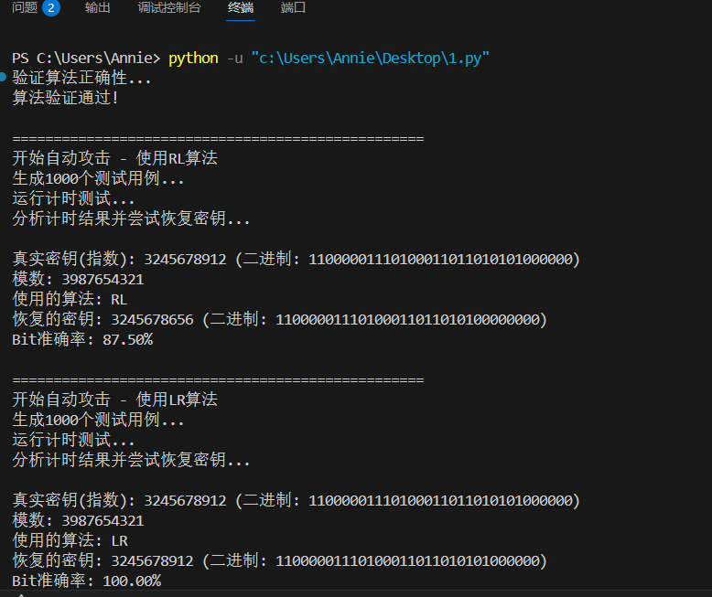
四、实验步骤（实验关键操作步骤，关键指令注释等）
1. 实现模幂算法（RL 与 LR）
根据模幂运算的两种常见实现方式，编写两个算法：
RL（Right-to-Left）算法采用从指数的最低位到最高位依次计算的方法，每次根据当前位是
否为 1 来决定是否乘上当前底数的幂。
pythonCopyEditdef modular_pow_RL(base, exponent, modulus):
result = 1
base = base % modulus
while exponent > 0:
if exponent % 2 == 1:
result = (result * base) % modulus
exponent = exponent >> 1
base = (base * base) % modulus
return result
LR（Left-to-Right）算法从最高位开始向下处理指数，通过重复平方和条件乘积构造结果。
pythonCopyEditdef modular_pow_LR(base, exponent, modulus):
result = 1
bits = exponent.bit_length()
for i in range(bits - 1, -1, -1):
result = (result * result) % modulus
if (exponent >> i) & 1:
result = (result * base) % modulus
return result
2. 设计计时函数用于性能测试
编写函数 measure_time() ，对任意模幂函数的执行时间进行多次测量并求平均，避免偶然波
动。使用高精度计时函数 time.perf_counter_ns() 统计纳秒级时间差。
pythonCopyEditdef measure_time(algorithm, base, exponent, modulus,
iterations=1):
start_time = time.perf_counter_ns()
for _ in range(iterations):
algorithm(base, exponent, modulus)
end_time = time.perf_counter_ns()
return (end_time - start_time) / iterations
3. 生成测试用例（底数库）
随机生成固定的 32 位指数（exponent）和模数（modulus），再生成 n 个不同的随机底数
（base）作为攻击输入。模数必须是奇数且大于 2，避免出现模为偶数带来的异常。pythonCopyEditdef generate_test_cases(n, bit_length=32):
exponent = random.getrandbits(bit_length)
modulus = random.getrandbits(bit_length) | 1
modulus = max(modulus, 3)
bases = set()
while len(bases) < n:
base = random.getrandbits(bit_length)
bases.add(base)
return {
'exponent': exponent,
'modulus': modulus,
'bases': list(bases)
}
4. 执行模幂计算并采集计时结果
利用 run_tests() 函数对上述测试用例中的每个底数进行运算测试。分别执行指定模幂算法，并
记录每个底数对应的平均耗时。
pythonCopyEditdef run_tests(test_cases, algorithm, iterations_per_test=10):
exponent = test_cases['exponent']
modulus = test_cases['modulus']
bases = test_cases['bases']
results = []
for base in bases:
time_taken = measure_time(algorithm, base, exponent, modulus,
iterations_per_test)
results.append((base, time_taken))
return {
'exponent': exponent,
'modulus': modulus,
'results': results
}
5. 计时分析与单比特密钥恢复攻击
编写 analyze_results() 函数，分析计时数据与底数之间的关系。
将所有底数按位分类，并统计每个 bit 位置为 1 时的平均执行时间。
如果某个 bit 位置出现平均时间偏高，猜测该位为 1。
最终对比恢复出的指数与真实指数的 bit，计算准确率。
使用 matplotlib 绘制每个 bit 的时间图，便于直观分析。
pythonCopyEditdef analyze_results(test_results, algorithm_type):
...
# 统计与分析过程见完整代码
...
plot_bit_times(avg_times, exponent, "Right-to-Left Algorithm" if
algorithm_type == 'RL' else "Left-to-Right Algorithm")
return {
'original_exponent': exponent,
'recovered_exponent': recovered_exponent,
'bit_accuracy': accuracy
}
6. 自动化攻击流程整合
将测试用例生成、测试执行和计时分析整合为一个完整的攻击系统。实现 automated_attack()
函数，一键完成攻击过程并返回密钥恢复结果和准确率。
pythonCopyEditdef automated_attack(algorithm_type, n_test_cases=1000,
bit_length=32):
test_cases = generate_test_cases(n_test_cases, bit_length)
algorithm = modular_pow_RL if algorithm_type == 'RL' else modular_pow_LR
test_results = run_tests(test_cases, algorithm)
attack_result = analyze_results(test_results, algorithm_type)
return attack_result
7. 主程序执行与对比测试
在主程序中验证 RL 和 LR 两种模幂算法的正确性，并分别对它们进行自动攻击测试，输出准确率
用于对比分析。
pythonCopyEditif __name__ == "__main__":
# 验证算法是否正确
base, exponent, modulus = 123, 456, 789
assert modular_pow_RL(base, exponent, modulus) == pow(base, exponent,
modulus)
assert modular_pow_LR(base, exponent, modulus) == pow(base, exponent,
modulus)
print("算法验证通过!")
# 对RL和LR算法分别实施攻击
rl_result = automated_attack('RL', n_test_cases=1000)
lr_result = automated_attack('LR', n_test_cases=1000)
print(f"RL算法准确率: {rl_result['bit_accuracy']:.2f}%")
print(f"LR算法准确率: {lr_result['bit_accuracy']:.2f}%")

评阅人： 日期

